Tercera entrega
–
Funcionalidades para usuarios anónimos

Grupo: grupo_70
Autores: Bogdan Razvant, Diego Suárez
Fecha: 23/03/2025

Descripción
Para esta entrega hemos dividido el trabajo por varias secciones:
- Preparación una plantilla para la página
- Creación una sección en la página para los listados
- Creación una sección en la página para la actualización de la BBDD
- Creación los listados partiendo de las tablas de la base de datos
- Muestreo de los filtros y listados filtrados
Esta progresión ha hecho que no nos olvidemos de incluir todas las funcionalidades que se piden.

Preparación una plantilla para la página
Al no encontrar una buena plantilla gratuita que sea fácil de modificar decidimos usar la página web que fue otorgada en anuncios, “FreeTemplates.pro”.
A la hora de la elección de la plantilla queríamos que se incluyese ya alguna parte del login de los usuarios para las posteriores iteraciones. Para ello utilizamos una llamada “orion” que incluía todo lo que queríamos.

Implementación de la plantilla
Al inicio nos fue muy complicado entender cómo estaba hecha la plantilla y cómo funcionaba ya que había muchos archivos CSS además de bastante JavaScript (que al principio parecía que no tenía). Pero ya después nos dimos cuenta de que usaba una librería para el diseño llamada “BootStrap” que facilitaba muchas cosas a la hora de la verdad.
Otro problema que tuvimos fueron los vínculos, ya que cuando se prueba la web en local los vínculos pueden cambiar comparados con vínculos en el servidor (dependiendo de cómo se programe). Nos dio mucho dolor de cabeza, pero lo conseguimos solucionar por las malas.
Por último, el nav nos dio algún problema de culpa del código javascript (que era inmenso y complicado de entender) pero borrando unas líneas se solucionó todo.

Estilado de la plantilla
Para convertir la plantilla que hemos elegido en nuestra página sobre criptoactivos decidimos seguir un poco los colores de la plantilla, pero también utilizar el color naranja y el blanco combinados para destacar algún que otro punto.
También tuvimos que decidir que nombre lo poníamos a la página porque no íbamos a dejar el de serie. Como nuestra página va en parte sobre criptomonedas y la plantilla que utilizamos se llamaba “orion” llamamos a nuestra página “Cripton”.

Creación una sección en la página para los listados
La parte más complicada a la hora de implementar la sección de los listados era el cómo. Al principio pensamos en hacer una página distinta por cada listado, pero al final vimos que sería más fácil hacerlo todo dentro de una misma página de la siguiente manera:
- El usuario elige uno de los tres listados
- El listado aparece con toda la información
- Los filtros del listado aparecen a la par
- Cuando el usuario filtre se actualizará la sección del listado
- Cuando el usuario elige otro listado este se posiciona en donde estaba el anterior

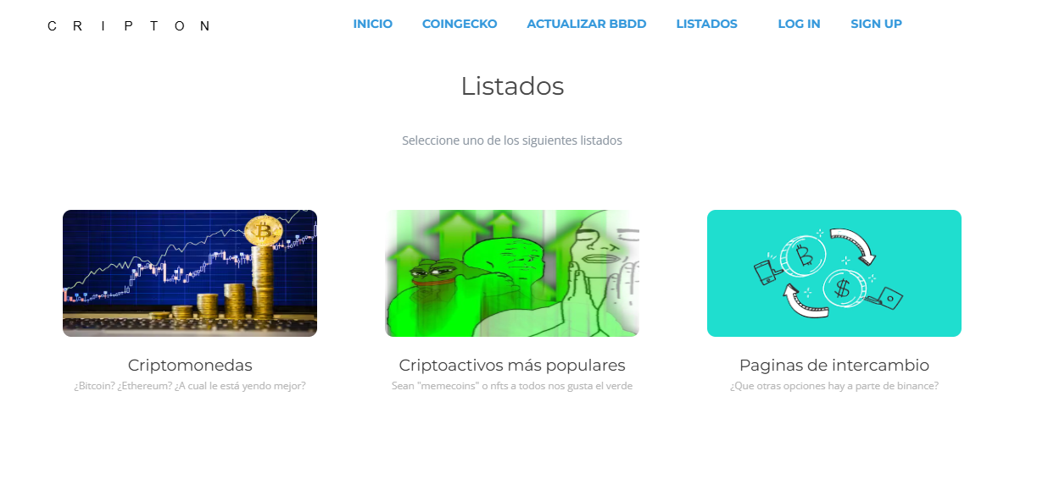

Creación una sección en la página para la actualización de la BBDD
Al haber migrado nuestra “aplicación” a una página web también teníamos que darles soporte a todas las funcionalidades implementadas anteriormente; hasta ahora solo la actualización de la información de la base de datos.
Partiendo ya del código php base que teníamos para actualizar la información base de datos lo teníamos bastante fácil. Con un poco de javascript utilizando peticiones ajax y jquery conseguimos añadir la funcionalidad de actualizar la información al clicar un botón bien destacado (mirar imagen).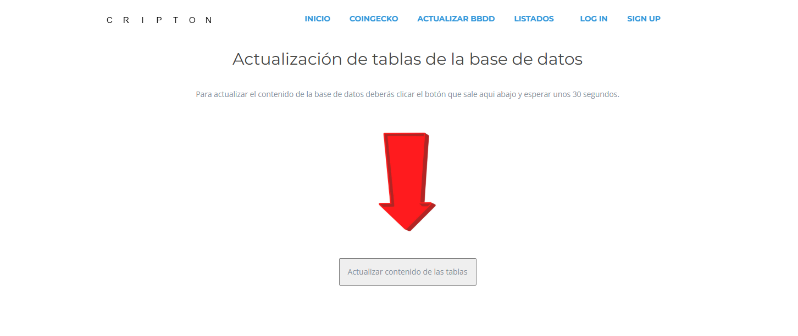

Creación de tablas para usuarios de la página y logs de esta.
Pero ahora había otro problema, había que guardar de alguna manera el momento en el que se había hecho una actualización de los datos. Para ello creamos dos tablas más.

Tabla USER_REGISTRATION
Aunque las funcionalidades de login y de usuarios registrados no se deban de entregar aún, hemos decidido crear prematuramente esta tabla. Esto se debe a que queremos guardar quien ha hecho la actualización de los datos, a la que llamaremos “RELOAD”. En este caso sería el sistema ya que por ahora no existe ningún usuario registrado.

Script de creación
CREATE TABLE `FINAL_USER_REGISTRATION` (
`ID_USER` int NOT NULL,
`username` varchar(32) COLLATE utf8_spanish2_ci NOT NULL,
`password` varchar(32) COLLATE utf8_spanish2_ci NOT NULL,
`role` enum('ADMIN','REGISTERED') COLLATE utf8_spanish2_ci NOT NULL
) ENGINE=InnoDB DEFAULT CHARSET=utf8mb3 COLLATE=utf8_spanish2_ci;

Estructura de la tabla
Nombre | Tipo | Descripción
ID_USER | int | Identificador único del usuario en el sistema
username | varchar(32) | Nombre del usuario
password | varchar(32) | Contraseña del usuario
role | enum('ADMIN', 'REGISTERED') | El rol que tiene el usuario en la página

Tabla ADMIN_LOG
Para guardar las acciones que se hacen en la página y en la base de datos se utilizará esta tabla. En este caso solo vamos a utilizarla para guardar cuando se hace la actualización de datos.

Script de creación
CREATE TABLE `FINAL_ADMIN_LOG` (
`ID_LOG` int NOT NULL,
`ID_ADMIN` int NOT NULL,
`action` enum('UPDATE','INSERT','DELETE','RELOAD') COLLATE utf8_spanish2_ci NOT NULL,
`fecha` datetime NOT NULL
) ENGINE=InnoDB DEFAULT CHARSET=utf8mb3 COLLATE=utf8_spanish2_ci;

Estructura de la tabla
Nombre | Tipo | Descripción
ID_LOG | int | Identificador único de la acción en el sistema
ID_ADMIN | int | Identificador único del admin en el sistema
action | enum('UPDATE', 'INSERT', 'DELETE', 'RELOAD') | Acción que ha hecho el admin
fecha | datetime | Fecha y hora en la que se hizo la acción

Estructura de la base de datos
La tabla quedaría muy parecida a la última vez, pero la diferencia son los tipos de las dos nuevas tablas que han sido cambiados.
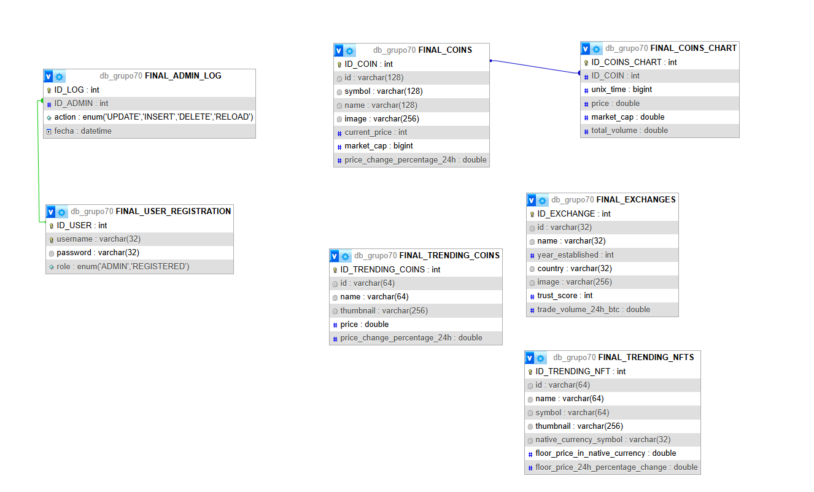

Problemas de la base de datos
Tras haber hablado con el profesorado nos hemos dado cuenta de que nuestra base de datos no cumplía con la especificación que se pedía; 5 tablas relacionadas entre sí. Tras haberlo hablado hemos decidido arreglarlo para la siguiente entrega y modificar las tablas para que cumpla con lo que se pide.

Creación los listados partiendo de las tablas de la BBDD
Partiendo de la creación de la sección de la página para los listados se va a explicar de forma más detallada.
Para esta funcionalidad hemos utilizado peticiones ajax a código php.
Cuando el usuario clica cualquiera de los tres listados de los que se le provee el código va a llamar a la base de datos para conseguir toda la información que se tiene del listado seleccionado. Después de conseguir la información de la base de datos la página visibilizará una sección (previamente escondida) un poco más abajo donde se mostrarán todas las filas del listado.
Al lado de las filas se encontrarán los filtros, que se podrán seleccionar en cualquier orden para filtrar todas las filas que se encuentran.

Listado de criptomonedas

En este listado se mostrará toda la información referente a la tabla COINS de la base de datos.

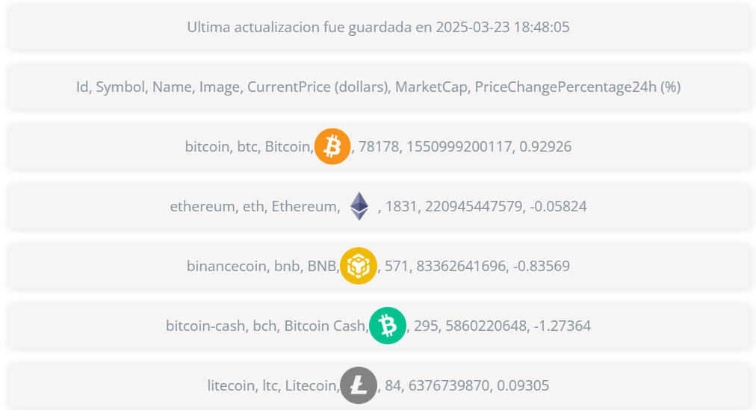

Listado de criptoactivos más populares

Para este listado se van a mezclar dos tablas de la base de datos; TRENDING_COINS y TRENDING_NFTs. Se van a mostrar separados y con los campos predefinidos.
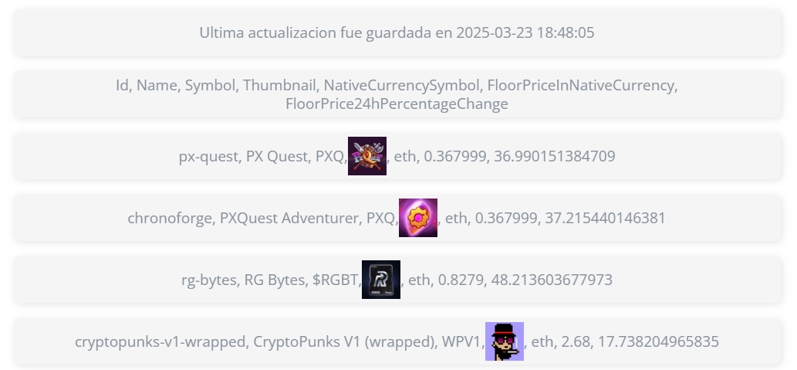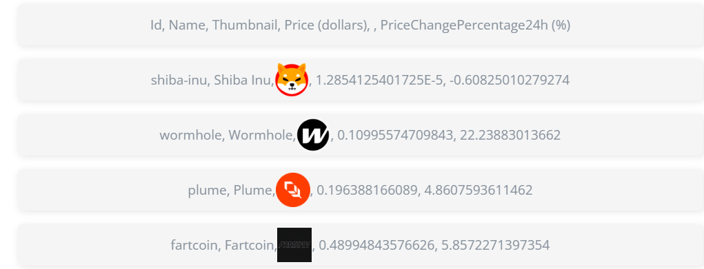

Listado de páginas de intercambio

Para este listado emplearemos la tabla EXCHANGES de nuestros datos. Se hará referencia a algunas de las páginas más utilizadas para intercambiar criptoactivos.
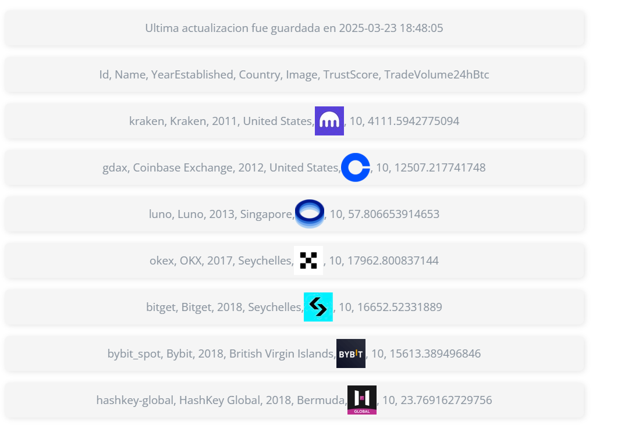

Muestreo de los filtros y listados filtrados
Vamos a tener varios filtros por cada listado, en esta sección se describirán brevemente cada uno de estos filtros.

Filtros para el listado de criptomonedas
En estos filtros para las criptomonedas se puede obtener las criptomonedas con el precio mayor o igual al que se puede escribir dentro. También se puede ordenar todas las instancias por orden ascendiente o descendiente.
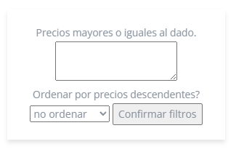
Para confirmar los filtros hay que clicar el botón “Confirmar filtros” y la lista se actualizará instantáneamente.

Filtros para el listado de criptoactivos más populares
Los filtros son iguales al listado anterior. Los filtrados se aplican a cada parte del listado, tanto a los NFTs como a las criptomonedas. No se van a mezclar los dos en ningún caso.
Para confirmar los filtros hay que clicar el botón “Confirmar filtros” y la lista se actualizará instantáneamente.
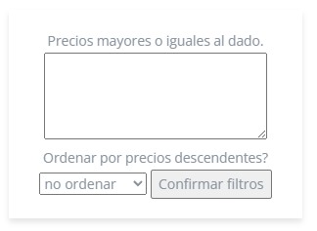

Filtros para el listado de páginas de intercambio
En las páginas de intercambio se podrá filtrar por país. El país debe coincidir exactamente con alguno de los países que salen en el listado.
Para confirmar los filtros hay que clicar el botón “Confirmar filtros” y la lista se actualizará instantáneamente
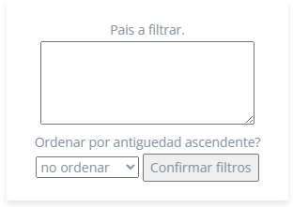

Validación
Para poder validar nuestro trabajo adecuadamente lo vamos a dividir en varias partes; cómo se va a validar, que código se emplea para validar y las pruebas.

Cómo se va a validar
Al ir al apartado de listados de la página web se mostrarán tres opciones, una para cada listado. Cuando se clique cualquiera de los listados aparecerá un poco más abajo el listado con toda la información relacionada a la misma sacada de la base de datos.
También se podrá ver a simple vista cuando fue la última actualización de la información de la base de datos.
Dará igual el orden en el que se seleccionen los filtros o que filtros estén seleccionados, estos deberán filtrar toda la información acorde a la descripción de cada uno de ellos (comentados en la sección anterior). Los
Los filtros darán siempre el mismo resultado cuando se tenga la misma información en la base de datos. No habrá incoherencias entre filtrados de un tiempo a otro.

Filtrado solo con orden de mayor a menor precio
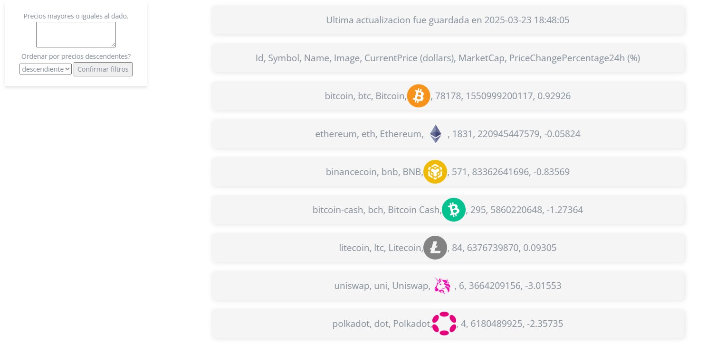

Filtrado solo con orden de menor a mayor precio
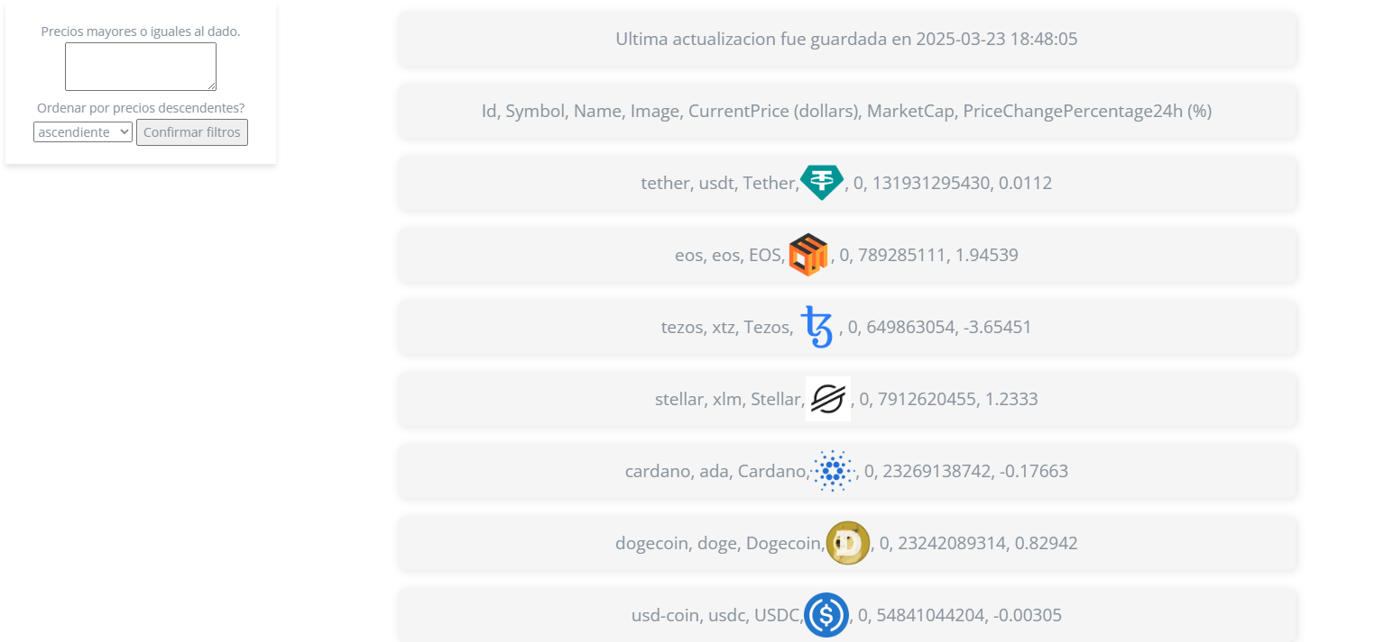

Filtrado con orden de menor a mayor precio de 100 en arriba

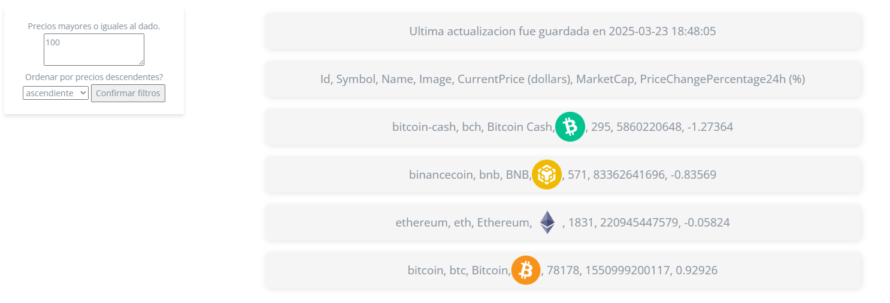Filtrado de país sin ningún orden de antigüedad
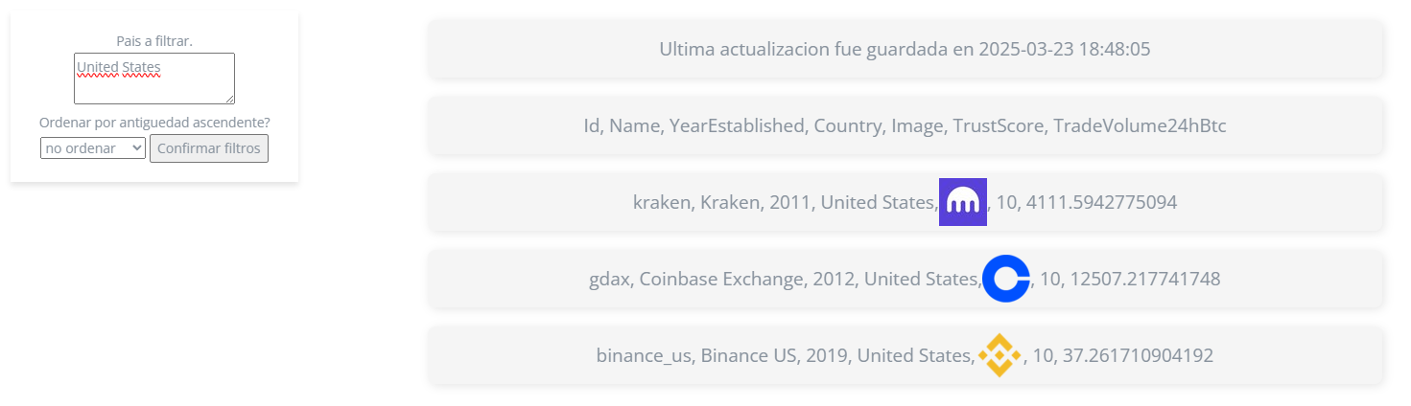

Problemáticas y conclusiones
Definitivamente ha sido la entrega más complicada de todas ya que se han juntado muchas funcionalidades que no sabíamos hacer.
La página web fue algo complicada de hacer. Ya que había que encontrar una plantilla suficientemente simple para poder modificarla a nuestro gusto. Incluso después de haber escogido una plantilla sencilla nos encontramos con un código JavaScript inmenso y muchas funcionalidades que eran muy complicadas de entender. Sin comentar también que usan la librería de Bootstrap para el diseño de la página.
Otro problema que hemos tenido fue a la hora de crear los listados con AJAX. Al no haber tenido la clase de teoría de AJAX y JavaScript, fue bastante más complejo de conseguir lograr lo que se pedía en el rango de tiempo que se nos daba. Aunque el ejemplo ayudó mucho.
Ya, por último, se nos complicaron mucho los filtros. Queríamos hacer más filtros y con bastante más variedad, pero el tiempo se nos hecho encima. Esto se debe a que teníamos que implementar toda la página web además de todas las funcionalidades anteriores y esta que es bastante grande.
Aunque el resultado que hemos logrado no ha sido el que esperábamos estamos bastante contentos de cómo hemos trabajado esta vez y como nos hemos organizado. Hemos podido sincronizar bien el trabajo y trabajar en equipo.

